|  |  |  |
| --- | --- | --- |
| **Please remove all sample contents in BLUE and fill in new contents accordingly, which may either be in Chinese or English as you prefer.**  **请删除蓝色字体的样例内容并根据您的发明填入新的内容，并可根据您的喜好选择英文或中文进行填写。** | | |
| * **Title**   **题目** | **:** | 一种应用于地图更新变更源评测，排重，继承中的变更源表达方式及相似性计算方法 |
|  |  |  |
|  |  |  |
| * **Abstract of invention**   **摘要**  Please use 3 sentences to describe the essentials of the ID, which focus on (1)what technical features (2)brings what technical effect, thus (3) solving what technical problem.  请使用三句话概括本发明的重点，即使用了（1）什么样的技术特征，因而（2）带来了什么样的技术好处，（3）最终解决了什么样的技术问题。 | **:** | 本发明提出了一种高精地图更新的精确描述地图信息变化的变更源之间的相似性计算方法，通过进行合理的变更源规格设计，结合所提出的变更源相似性计算方法，可以有效的解决变更源评测，排重，继承中面临的相似性判定问题。通过地图众包的方式可以高效的发现并生成当前使用的地图中存在的有鲜度问题的地方，即实际环境发生了变化，与当前使用的地图存在差异，提出了一种描述这种地图变更的紧凑的表达方法，即地图更新变更源的表达。在实际应用中，会面临对应的众包更新变更源的精度评测，不同时间段生成的更新变更源是否重复，以及使用的高精底图在版本替换过程中新的变更源和旧的变更源的继承问题，本发明提出的变更源表达方式以及相应的相似度计算方法可以有效的解决上述实际应用中面临的问题。 |
| * **Key words and terms**   **关键词及术语**  Please specify the key words in industrial terminologies in English and Chinese if possible, which will be used in further searches or drafts.  请列举相关关键词及行业术语的中英文，该等关键词和行业属于将用在将来的查新或撰写中。 | **:** | 自动驾驶，众包更新，变更源表达，变更源相似性，变更源排重继承，高精地图 |
| * **SMT/PDT/Part No./Version No.**   **涉及的SMT/PDT/版本号/零件号** | **:** | Autonomous driving/autonomous driving department/ |
|  |  |  |
| * **Collaboration with 3rd party**   **第三合作方**  If any external inventor is involved, please specify the other party NIO collaborates with and attach the agreement if available.  如果本发明涉及任何外部发明人，烦请列举同NIO合作的第三方，并附上相关合同（如有）。 | **:** | None |
|  |  |  |
|  |  |  |
| * **Application(Product series)**   **应用（产品系列）**  Please specify the products where the invention will be implemented or may be implemented, and point out the “will” or “may” further. If no intension to implement the invention in any products yet, please indicate as none.  请列举将会实施或可能实施本发明的产品型号, 并请进一步指明 “会”或“可能”。如暂未有使用意图，请填无。  。 | **:** | Plan to be implemented in ES7/ES6/ET7/ET5 |

**DETAILED DESCRIPTION**

**详述**

The followings are partitions where you may fill in the corresponding contents of the invention. Guidelines are provided under the heading of each partition.

您可以在以下各部分填入发明相应内容。每部分标题以下为填写指导。

* **Background of the invention**

**发明背景**

Please give a short introduction of what is already known from the public about the topic(apparatus/method) of the invention. You may cite references such as publications, slides, or patent documents, which may serve as prior arts of the invention.

请就本发明涉及的主题（设备/方法）在公众领域的现有技术情况进行一个简短的介绍。您可以引用一些参考文献，如公开发表物，ppt，或专利文献，该等参考文献会作为本发明的现有技术。

If the invention proposes a brand-new solution to solve a brand-new technical problem no one noticed, you may give a short introduction about related topics and discuss about why no one noticed the problem and proposed any solutions.

如果本发明提出了一个针对之前没人注意到的新问题的新方案的话，您可以就相关主题进行简短介绍，讨论下为何之前没人关注此类问题并提出相应解决方案。

自动驾驶中依赖的地图是一种高度动态，需要及时更新的数据库。基于众包的方式来解决地图的动态更新问题是一种经济有效的手段。目前业界主流的一种方法是通过生成描述地图更新信息的变更源来作为地图更新的输入，其中如何对变更源进行紧凑有效的表达是一个重要的问题。同时在实际应用中，需要对通过算法生成的变更源进行精度评测，从而能够评估众包更新算法的有效性，其中如何对变更源的相似性进行计算是需要解决的一个重要问题，即需要确定众包更新算法的精度和召回水平。除此之外，同一个区域的高精底图在未得到更新之前，会不断产生相同的变更源，此时需要对产生的新的变更源和旧的变更源进行排重处理，在这一具体应用中也会面临变更源之间相似性计算的问题。同时在高精地图的版本替换之后，新产生的变更源和旧的已处理过的变更源会有重复，新产生的变更源需要继承旧的已处理过的变更源的相关状态，从而防止重复处理，其中如何判定变更源的相似度是面临的一个重要问题。

综上所述，本发明提出了一种有效的变更源表达方式作为众包更新的信息传递载体，同时建构在变更源表达之上，提出了一种有效的变更源相似性计算方法，该方法可以作为变更源评测，排重，继承等上层应用的底层技术来发挥作用。

* **Technical problems solved by the invention**

**本发明解决的技术问题**

Please specify technical problems solved by the invention, where the technical problems may be the disadvantages of the known apparatus/method or any new problems unnoticed. Please be noted that the technical problems shall be specific instead of a general purpose defined for the apparatus/method. A detailed analysis is preferred.

请列举本发明解决的技术问题，该技术问题可以是现有设备/方法的缺陷，或者是未受关注的新问题。

该发明提出一种有效的变更源表达方式，能够以简洁紧凑有效且精确的方式对高精地图变化的相关信息进行描述。同时提出了一种地图更新变更源相似性计算方法，能够输出被比较的变更源是否相似，从而应用与变更源评测，排重，状态继承等具体的上层业务应用中。

* **Main elements of the invention**

**发明的主要技术特征**

Please indicate the elements necessary to formulate the technical solution proposed by the invention. You may highlight the most innovative features in whatever way you like.

请列举建立本发明提出技术方案所必要的技术特征。您可以以任何方式标识出最有创新性的特征。

1. 提出了一种紧凑简洁，有效精确的变更源表达方法，包含了相应的几何，属性，置信度，变更的要素id等信息。
2. 提出了基于变更源相似性计算方式，通过对构成变更源的各个维度信息，几何，属性，关系等信息进行比较，来判定地图更新的变更源是否相似
3. 提出的变更源表达方式以及相似性计算的方法可以有效的应用在变更源评测，排重，继承等实际业务应用环节。

* **Detailed description of how to build and use the invention**

**如何建立或使用本发明的细节描述**

Please elaborate at least one fully explained embodiment with all the necessary details as a realization of the main elements as indicated previously. Please add drawings, graphs, flow chart, test data etc. where appropriate. Analysis of the benefits or improvements brought by the technical features needs to be provided.

请详述至少一个实施例，作为前述主要技术特征的一个实现方式。请在需要的地方加入绘图，流程图或测试数据等。请您在实施例描述过程中，就技术特征所带来的改进和好处进行相应分析。

提出的变更源表达主要有如下信息构成：

1. 全局唯一的变更源更新id
2. 变更的类型描述，包括地图要素的增加，删除，修改三种变更类型。
3. 变更源描述的变更的地图图层，即包括车道线，标志牌，车道，道路等基础地图要素。
4. 变更源的特征id, 对于众包更新来说，此id描述了发生了变更的高精底图中的地图要素id，即当前高精底图中的哪个要素发生了该变更源描述的变更内容。
5. 变更源的变化特征，描述了特定属性的变化或者几何信息的变化，或是全部

特征的变化。

1. 变更源描述的地图要素在变化前后的几何信息和属性信息。
2. 变更源描述的地图要素在变化前后的几何置信度和属性置信度。
3. 变更源的排重，继承，正确与否的相关状态描述信息
4. 额外信息的预留字段

通过上述简洁紧凑有效的变更源表达设计，可以有效的对众包更新的相关信息进行描述。提出的变更源相似度计算方法主要包含如下步骤：

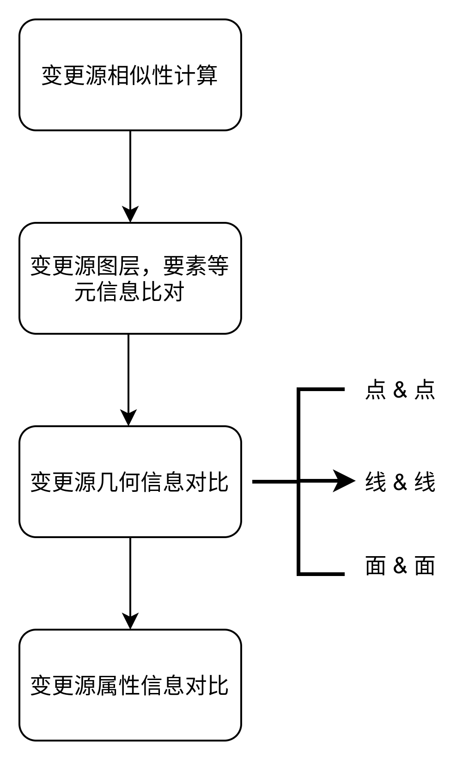

首先会对变更源A和变更源B进行元信息的比较，元信息包括要素图层，类型，对应的底图要素id等信息。若元信息比对通过则进入变更源几何信息对比环节，对不同几何类型的地图要素采用不通过的几何相似性计算方法，如点状要素采用欧式距离是否在设定的阈值内来进行相似性的判断。线状要素采用重叠区域内的平均距离，重叠区域比例，以及两者的起始端点的距离和终止端点的距离是否满足设定的阈值来进行相似性的判断。面状要素采用中心点距离，面状几何交并比等指标是否在设定的阈值内来进行相似性的判断。若几何信息比对通过，则进入属性信息对比环节，对于非数值型属性，直接进行属性是否一致的判断，对于数值型属性，则计算其绝对差是否在设定的阈值内来判断变更源属性是否相似。通过上述步骤，可以有效的对变更源相似性进行判断，从而为变更源准确度的评测，众包更新中的变更源的排重，继承等应用提供底层支持。